Практическая работа

**Тема:** «Оценка влияния основных климатических показателей своего края на жизнь и хозяйственную деятельность населения»

**Цель**: Научиться оценивать влияния основных климатических показателей своего края на жизнь и хозяйственную деятельность населения;

совершенствовать умения работы с климатическими картами и другими источниками информации.

Оборудование:

1. Линейка , простой карандаш, карты Алтайского края.

**Ход работы:**

1.Проанализируйте климатическую карту Алтайского края и заполните таблицу

|  |  |  |  |
| --- | --- | --- | --- |
| Основные климатические показатели ( t*C) | Север –  г.Барнаул | Юг –  г.Рубцовск | Восток –  г.Бийск |
| Средняя температура января |  |  |  |
| Средняя температура июля |  |  |  |
| Амплитуда колебания средних температур |  |  |  |
| Абсолютный минимум |  |  |  |
| Абсолютный максимум |  |  |  |
| Среднегодовое количество осадков, мм |  |  |  |

1. Проанализируйте основные климатические показатели (данные таблицы), климатическую карту и карту сельского хозяйства, ответьте на вопросы:

* Одинаковы ли климатические показатели для всех районов Алтайского края?
* Как влияет наш климат на хозяйственную деятельность людей?
* Назовите основные неблагоприятные погодные явления на территории Алтайского края, какой вред они могут нанести хозяйству нашего края?

**Карта годового количества осадков**

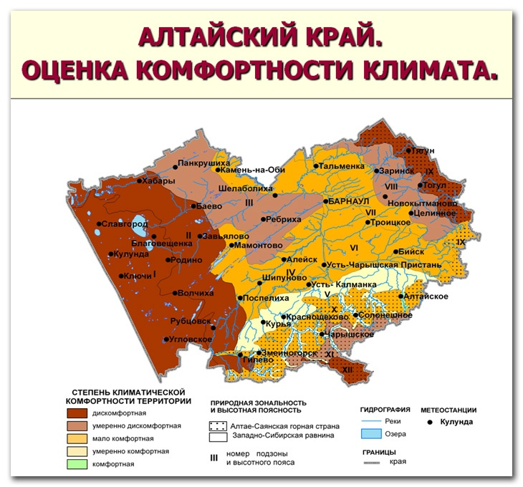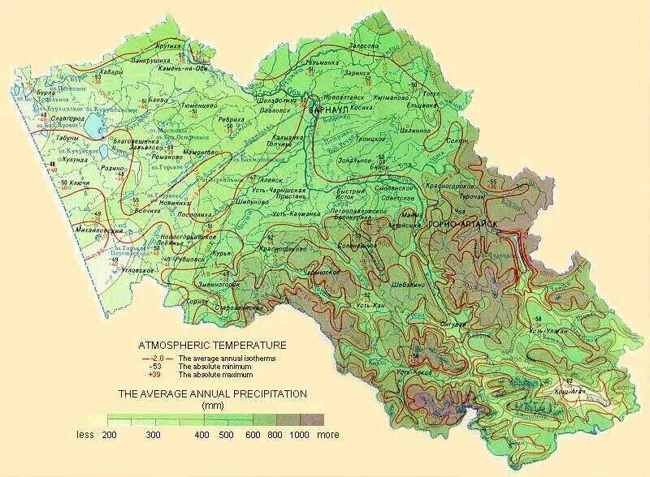

Карта температуры воздуха и направления ветра в Алтайском крае.

